МЕРОПРИЯТИя
ВЕСЕННЕГО ШКОЛЬНОГО ЛАГЕРЯ
№ | Название | Анализ мероприятия |  |  |  |  | Плакат (логотип) мероприятия
 |  | направление | по субъектам | по месту прохождения | по характеру организации | по целям досуговой деятельности
1 | «Among Us в реальной жизни» | Общекультурное | Групповая активность | Занятие, проходящее вне стен дома | Организованная деятельность | Комплексная активность | 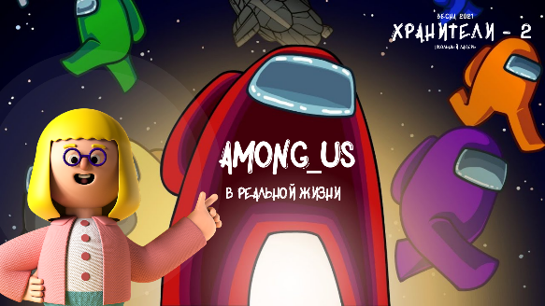
2 | «БОН ПАРИ» | Общекультурное | Групповая активность | Занятие, проходящее вне стен дома | Организованная деятельность | Комплексная активность
3 | «ИИ» | Общеинтеллектуальное | Групповая активность | Занятие, проходящее вне стен дома | Организованная деятельность | Комплексная активность
4 | «МУЛЬТ ты ТУТ?» | Общекультурное | Групповая активность | Занятие, проходящее вне стен дома | Организованная деятельность | Комплексная активность
5 | «МультПланета» | Общекультурное | Групповая активность | Занятие, проходящее вне стен дома | Организованная деятельность | Комплексная активность | 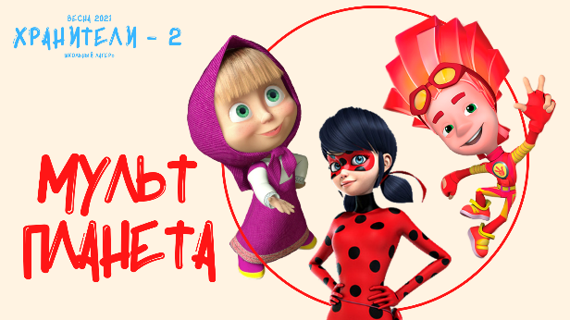
6 | СПОРТдень | Спортивное | Групповая активность | Занятие, проходящее вне стен дома | Организованная деятельность | Комплексная активность
7 | «ТХМ» | Общекультурное | Групповая активность | Занятие, проходящее вне стен дома | Организованная деятельность | Комплексная активность | 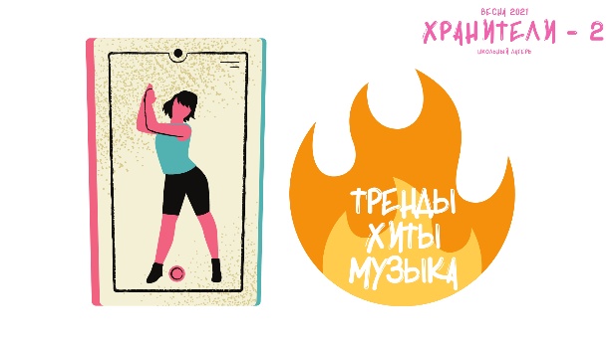
8 | «СУПЕРГЕРОИ» | Общекультурное | Групповая активность | Занятие, проходящее вне стен дома | Организованная деятельность | Комплексная активность
9 | «ЭМОДЖИ батл» | Общекультурное | Групповая активность | Занятие, проходящее вне стен дома | Организованная деятельность | Комплексная активность

